Pemetaan Bidang Keuangan Reksa Dana Syariah di Indonesia

Rizal Ma’ruf Amidy Siregar¹, Utari Evy Cahyani², and Dia Purnama Sari³

^{1,2} Departement Sharia Economics, Faculty of Islamic Business and Economics, UIN Syeh Ali Hasan Ahmad Addary Padangsidimpuan, Indonesia,
³ Magister Sharia Economics Student, UIN Sunan Kalijaga Yogyakarta, Indonesia
email: rizalma@iain-padangsidimpuan.ac.id

Abstrak
Penelitian ini bertujuan untuk mengeksplorasi literatur yang komprehensif tentang reksa dana syariah di Indonesia. Penelitian ini menggunakan pendekatan kualitatif dengan analisis bibliometrik. Data dalam penelitian ini dikumpulkan dari database Dimensions.ai. Kata kunci yang digunakan dalam pencarian data adalah “Islamic mutual funds” DAN “Indonesia.” Penelitian ini menggunakan 101 publikasi yang terindeks dalam database Dimensions dari tahun 2006 hingga 2022. Penelitian ini menggunakan Biblioshiny berbasis RStudio untuk menganalisis data. Hasil penelitian mengidentifikasi penulis akademis, jurnal, dan institusi terkemuka terkait reksa dana syariah di Indonesia. Beberapa topik dan kata kunci populer untuk tema reksa dana syariah di Indonesia berpotensi untuk diteliti lebih lanjut, terutama terkait dengan perilaku investor reksa dana syariah di Indonesia. Hal ini dikarenakan perilaku investor sangat penting terhadap perkembangan industri reksadana syariah di Indonesia.
Kata Kunci : reksadana syariah, analisis bibliometrik, biblioshiny

pengantar

Indonesia adalah negara mayoritas Muslim yaitu sekitar 87% dari total penduduk negara. Hal ini menjadikan Indonesia negara dengan penduduk Muslim terbesar di dunia, dengan hampir 231 juta penduduk di negara ini beragama Islam(Kementerian Agama Republik Indonesia, 2022). Dengan jumlah penduduk ini, ada peluang untuk pengembangan ekonomi Islam. Sejalan dengan perkembangan ekonomi syariah, telah diperkenalkan produk-produk berbasis syariah yang ditandai dengan munculnya reksa dana syariah sebagai instrumen investasi.
Menurut Dewan Syariah Nasional MUI, reksa dana syariah merupakan alternatif investasi bagi masyarakat yang ingin menginvestasikan dananya di pasar modal yang beroperasi berdasarkan prinsip syariah, baik dalam bentuk akad antara investor sebagai pemilik properti maupun manajer investasi sebagai perwakilan. pemilik properti, serta antara manajer investasi sebagai wakil dari pemilik properti dengan pengguna investasi, yang dalam pengelolaan portofolio menghasilkan nilai aktiva bersih (NAB). Pengelolaan reksa dana ini tidak melibatkan investor secara langsung, investor hanya menunggu hasil investasi yang telah dikelola oleh manajer investasi dan dapat memantau perkembangan reksa dana melalui Nilai Aktiva Bersih (NAB)(Sam, 2014).
Perkembangan reksa dana syariah cukup pesat. Hal ini terlihat dari perkembangan NAB Reksa Dana Syariah Tahun 2017-2022 pada Gambar 1. Pada tahun 2017 terdapat 182 reksa dana syariah dengan nilai aset bersih sebesar 28,31 triliun, pada tahun 2018 mengalami peningkatan sebesar 21,5% dengan kenaikan nilai aset bersih sebesar 34,49 triliun dan total 224 reksa dana syariah, pada tahun 2019 meningkat hingga 55,8% dengan nilai aset bersih sebesar 53,74 triliun yang terdiri dari 265 reksa dana syariah. Pada tahun 2020 terjadi peningkatan sebesar 38,4% dengan nilai aset bersih sebesar 74,37 triliun dan total 289 reksa dana syariah. Namun, NAB mengalami penurunan pada tahun 2021 dan 2022.
Gambar 1.

Perkembangan Reksa Dana Syariah
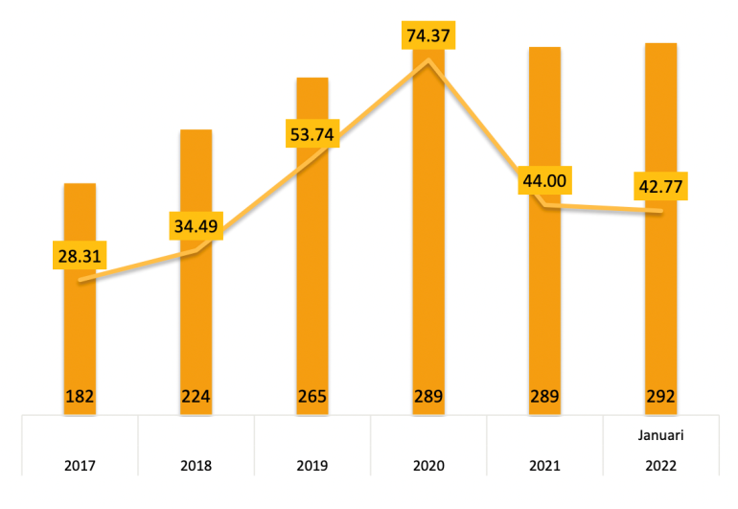
Sumber: Otoritas Jasa Keuangan (2022)

Penelitian sebelumnya terkait reksa dana syariah di Indonesia sudah banyak dilakukan. Penelitian ini berfokus pada kinerja reksa dana syariah(Rapini dkk., 2021; Sepdiana, 2019; Waridah & Mediawati, 2016). Penelitian sebelumnya juga telah menggunakan berbagai metode untuk mengukur kinerja reksa dana syariah, antara lain melalui Sharpe, Treynor, dan Jensen.(Caisar dkk., 2022). Selain itu, perbandingan kinerja reksa dana syariah dan reksa dana konvensional(Al Rahahleh & Bhatti, 2022; Indriani & Budyastuti, 2021; Zamzany & Setiawan, 2018)
Di sisi lain, jumlah publikasi akademik terkait ekonomi dan keuangan Islam meningkat pesat(Handoko, 2020; Rusydiana, 2021). Meskipun banyak penelitian menggunakan bibliometrik terkait ekonomi dan keuangan Islam telah dilakukan, penelitian ini memberikan kebaruan dengan melakukan analisis bibliometrik untuk mengeksplorasi tren publikasi dengan tema reksa dana syariah di Indonesia. Penelitian ini mengidentifikasi penulis akademis, jurnal, dan institusi terkemuka terkait reksa dana syariah di Indonesia. Penelitian ini juga memberikan rekomendasi penelitian terkait reksa dana syariah di Indonesia kedepannya.

Tinjauan Literatur

Reksa dana adalah instrumen keuangan untuk menghimpun dana dari komunitas investor secara kolektif. dana yang terkumpul akan dikelola dan diinvestasikan oleh manajer investasi (fund manager) melalui saham, obligasi, valas, atau deposito.(Razzaq dkk., 2012). Pada umumnya reksa dana konvensional tidak mengenal istilah pendapatan halal dan non halal. Jika sesuai dengan ketentuan investasi yang dibuat oleh Otoritas Jasa Keuangan, manajer investasi dapat menjual reksa dana konvensional. Reksa Dana Konvensional sepenuhnya berada di bawah pengawasan Otoritas Jasa Keuangan. Hal ini akan disesuaikan dengan mekanisme pengawasan pasar dan faktor lainnya sesuai dengan kondisi perekonomian. Perhitungan keuntungan reksa dana konvensional yang dijalankan menggunakan metode pembagian keuntungan antara investor dan manajer investasi yang dihitung berdasarkan perkembangan suku bunga(Sanaullah dkk., 2021).

metode
Desain penelitian ini menggunakan pendekatan kualitatif dengan analisis bibliometrik. Studi pada database Dimensions.ai untuk mengumpulkan data. Kata kunci yang digunakan dalam pencarian data adalah “Reksa Dana Syariah” DAN “Indonesia”. Studi ini meninjau 101 makalah dalam database Dimensi dari tahun 2006 hingga 2022. Studi ini menggunakan Biblioshiny berdasarkan RStudio untuk menganalisis data. Hasilnya mengidentifikasi yang terkemukapenulis akademis, jurnal, dan lembaga terkait reksa dana syariah di Indonesia.

Hasil dan Diskusi
Informasi Umum
Studi ini membuktikan informasi umum pada data masukan yang dikumpulkan dari literatur. Tabel 1 menjelaskan fitur utama dari data input yang digunakan untuk analisis. Ada 101 artikel penelitian yang terkait dengan 76 sumber. Kami melihat bahwa dari 189 penulis, hanya 30 penulis yang menerbitkan artikel sebagai penulis tunggal, yang secara statistik meratifikasi tren peningkatan kerjasama karya ilmiah di reksa dana syariah di Indonesia.
Tabel 1.
Informasi Umum
Keterangan | hasil
Informasi utama tentang data  Rentang waktu  Sumber (Jurnal, Buku, dll)  Dokumen  Rata-rata tahun dari publikasi  Kutipan rata-rata per dokumen  Kutipan rata-rata per tahun per dokumen  Referensi | 2006-2022  76  101  3.39  0,6436  0.1023  283
Pengarang  Pengarang  Penampilan Penulis  Penulis dokumen dengan penulis tunggal  Penulis dokumen multi-penulis | 189  205  30  159
Kolaborasi Penulis  Dokumen penulis tunggal  Dokumen per penulis  Penulis per dokumen  Penulis bersama per dokumen  Indeks Kolaborasi | 33  0,534  1.87  2.03  2.34

Pertumbuhan Publikasi
Gambar 2 menggambarkan distribusi tahunan dari semua literatur yang dikumpulkan tentang reksa dana syariah di Indonesia dari tahun 2006 hingga 2022. Dalam 16 tahun (2006-2022), penelitian tentang reksa dana syariah di Indonesia hampir tidak signifikan, setidaknya dalam publikasi yang terindeks di database ukuran. Penelitian mulai berkembang pada tahun 2017 dengan jumlah publikasi tertinggi pada tahun 2020.
Gambar 2.
Perkembangan Reksa Dana Syariah di Indonesia Literatur
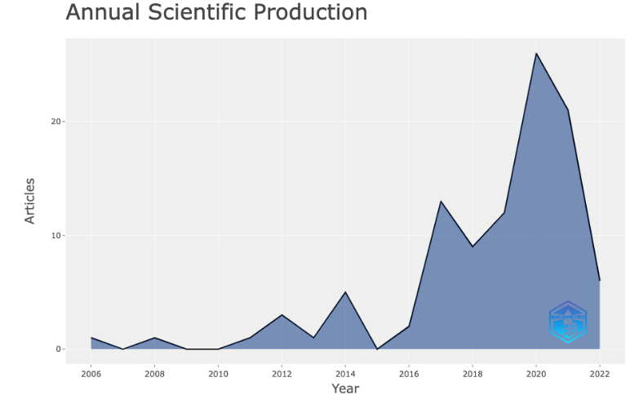
Sumber Paling Relevan
Gambar 3. menggambarkan sepuluh jurnal teratas yang menerbitkan artikel bertema reksa dana syariah di Indonesia. Gambar 3 juga menjelaskan jumlah dokumen penelitian yang diterbitkan oleh masing-masing jurnal berdasarkan tingkat relevansinya dengan tema reksa dana syariah. Jumlah dokumen yang diterbitkan ditunjukkan dengan diagram batang berwarna biru. Semakin gelap warna biru menunjukkan semakin banyak jumlah dokumen yang diterbitkan oleh jurnal. Sementara itu, semakin terang warna lingkaran biru, semakin sedikit jumlah publikasi yang diterbitkan oleh jurnal tersebut.

Journal of Theoretical and Applied Islamic Economics merupakan jurnal dengan jumlah publikasi dokumen terbanyak dengan 12 publikasi. Posisi kedua dan ketiga adalah Journal of Applied Islamic Economics and Finance dan jurnal Islamic Accounting and Business Research dengan 3 publikasi untuk masing-masing jurnal. Selanjutnya 7 jurnal lainnya memiliki jumlah publikasi yang sama yaitu 2 publikasi di setiap jurnal.
Gambar 3.
Sepuluh Sumber Relevan Teratas
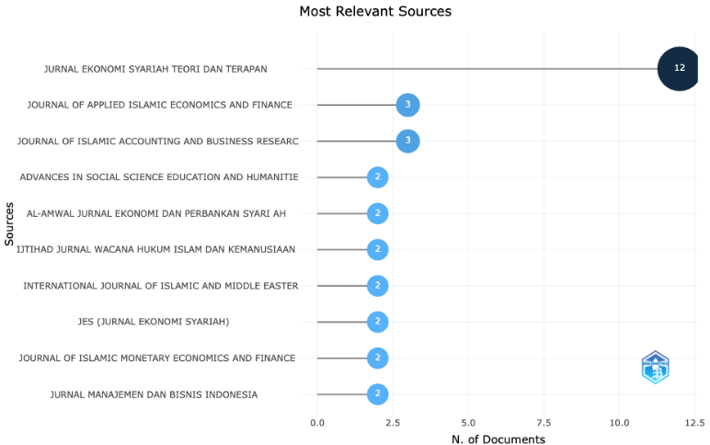

Penulis Paling Relevan
Gambar 4 menunjukkan penulis paling produktif di bidang reksa dana syariah di Indonesia. Gemala Dewi dari Universitas Indonesia, Erie Febrian dari Universitas Padjajaran, dan Nur Kholis dari Universitas Islam Indonesia. Mereka adalah penulis paling relevan yang menulis artikel terkait dengan tema reksa dana syariah di Indonesia.
Gambar 4.
Penulis Terkait Tenda Teratas

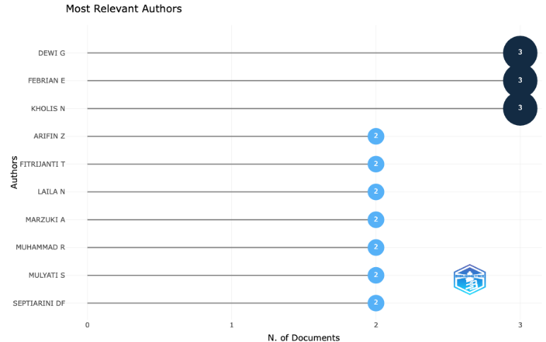

Afiliasi Paling Relevan
Gambar 5 menyajikan artikel afiliasi yang paling relevan dan penting dalam reksa dana syariah di Indonesia. Afiliasi yang paling relevan dengan tema reksa dana syariah di Indonesia adalah Universitas Airlangga. Selain itu, Universitas Diponegoro, Universitas Indonesia, Universitas Islam Indonesia, Universitas Padjajaran, Universitas Darussalam Gontor, Institut Teknologi Bandung, Universitas Pendidikan Indonesia, Universitas Lampung, dan Universitas Muhammadiyah Malang juga masuk dalam sepuluh besar afiliasi relevan. .
Gambar 5.
Sepuluh Afiliasi Relevan Teratas
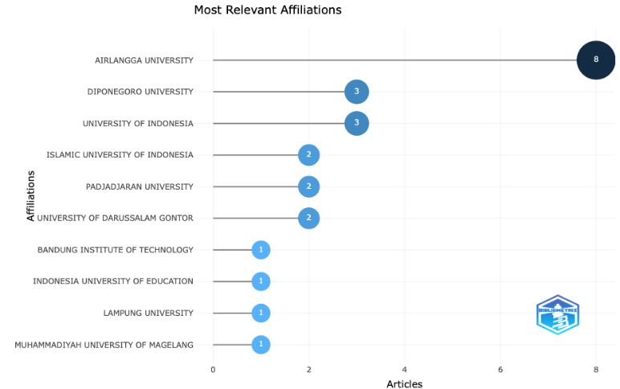
Kata yang Paling Relevan
Gambar 6 menggambarkan kata-kata yang paling relevan dan sering digunakan dalam publikasi penelitian dengan tema reksa dana syariah di Indonesia. Sepuluh kata teratas dengan jumlah kegunaan tertinggi dan paling relevan dalam penelitian tema reksa dana syariah di Indonesia adalah kata “Indonesia” dengan total 64 kegunaan. Kata kedua yang paling relevan adalah kata “syariah” dengan 59 kegunaan. Kata ketiga yang paling relevan adalah kata “di”, dengan total 39 kegunaan. Selanjutnya, kata reksa dana digunakan 36 kali, kata "reksa" digunakan 31 kali, kata "Islam" digunakan 25 kali, dan kata "dan" digunakan 24 kali. Sedangkan kata “dana, kinerja dan syariah” digunakan sebanyak 20 kali.
Gambar 6.
Sepuluh Kata Relevan Teratas
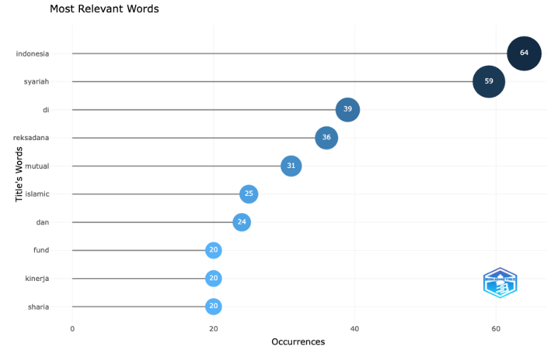
Berdasarkan kata-kata yang paling relevan, kata-kata yang sering muncul adalah terkait dengan pembahasan kinerja reksa dana syariah di Indonesia. Penelitian sebelumnya mengukur kinerja reksa dana syariah di Indonesia(Rapini dkk., 2021; Sepdiana, 2019; Septiana & Al Arif, 2020; Waridah & Mediawati, 2016). Hal ini sesuai dengan hasil penelitian yang mengevaluasi kinerja reksa dana syariah di Indonesia dan Malaysia(Basuki & Khoiruddin, 2018).

Analisis Kutipan

Gambar 7 menunjukkan dokumen yang paling banyak dikutip di bidang reksa dana syariah di Indonesia. Dokumen yang paling banyak dikutip adalah
- Wahyudi (2014)menggambarkan secara teoritis dan empiris keputusan dan hasil aliansi strategis antara baitul maal wa tamwil (BMT) dan bank syariah sebagai hubungan yang didasarkan pada kepercayaan, saling percaya, dan komitmen. Makalah tersebut melaporkan bahwa komitmen memberikan kontribusi positif untuk mencapai tujuan keuangan aliansi.
- Abd. Majid & Maulana (2012)mengkaji kembali efisiensi relatif perusahaan reksa dana syariah dan konvensional terpilih di Indonesia (2004-2007) dan determinannya. Makalah tersebut melaporkan bahwa perusahaan reksa dana Indonesia mengalami penurunan pertumbuhan Total Factor Productivity (TFP) Selain itu, perusahaan perwalian unit syariah berkinerja lebih buruk daripada rekanan konvensional mereka.
- Siswantoro (2012)membahas beberapa fenomena unik pada harga reksa dana tetap (sukuk) syariah selama krisis keuangan global di Indonesia. Makalah ini melaporkan bahwa pergerakan harga sukuk dipengaruhi oleh obligasi konvensional dan memiliki korelasi yang kuat, sedangkan reksa dana tetap syariah tidak berlaku harga sebenarnya, yang tidak stabil.
- Nandari (2017)menghubungkan Nilai Aktiva Bersih (NAB) Reksa Dana Syariah di Indonesia dengan faktor ekonomi makro (Inflasi, Nilai Tukar, dan BI rate). Makalah ini melaporkan bahwa terdapat pengaruh yang signifikan antara inflasi, nilai tukar, dan BI rate terhadap Net Asset Value (NAV) reksa dana syariah di Indonesia.
- Syafrida dkk. (2014)membandingkan indeks kinerja dan indeks reksa dana antara berbasis syariah dan konvensional. Makalah tersebut melaporkan bahwa kinerja instrumen investasi syariah tidak jauh berbeda dengan instrumen investasi konvensional, bahkan selama periode penelitian instrumen investasi syariah menunjukkan kinerja yang sedikit lebih baik.
- Waridah & Mediawati (2016)mengetahui kinerja Reksa Dana Syariah di Indonesia khususnya jenis reksa dana saham selama periode penelitian dari tahun 2010 sampai dengan tahun 2014. Hasil penelitian melaporkan bahwa Reksadana Cipta Syariah Equity merupakan Reksa Dana Syariah yang memiliki kinerja terbaik dibandingkan dengan reksa dana berbasis saham lainnya. Reksa Dana Syariah.
- Kusuma (2016)meneliti pengaruh pertumbuhan aset, rasio utang terhadap ekuitas, pengembalian ekuitas, perputaran total aset, dan laba per saham terhadap beta saham. Penelitian ini menyarankan bagi investor yang ingin berinvestasi pada perusahaan yang sahamnya masuk dalam Jakarta Islamic Index, dapat mempertimbangkan variabel pertumbuhan aset perusahaan untuk menghilangkan pengaruh risiko pasar.
- Mulyawan (2017)mengeksplorasi pengaruh karakteristik terhadap kinerja reksa dana syariah di Indonesia. Hasil penelitian melaporkan bahwa rasio perputaran, ukuran dana, umur dana, pemilihan dana berpengaruh positif terhadap kinerja reksa dana syariah.
- Zamzany & Setiawan (2018)mengetahui pengaruh karakteristik terhadap kinerja reksa dana syariah di Indonesia. Laporan studi yang menggunakan metode Sharpe, Treynor, dan Jensen menunjukkan bahwa kinerja reksa dana saham konvensional dan syariah memiliki kinerja di atas kinerja investasi bebas risiko.
- Media (2017)mengidentifikasi peran strategis wakaf tunai sebagai instrumen keuangan alternatif dalam pembangunan ekonomi Indonesia di bidang sosial, keagamaan, pendidikan, dan kesehatan, serta mengidentifikasi masalah yang dihadapi oleh lembaga sosial yang sudah ada di Indonesia dalam pengelolaan wakaf tunai. Kajian ini melaporkan bahwa pentingnya penggalangan dana wakaf dari masyarakat melalui pendirian bank wakaf di Indonesia untuk memperluas potensi wakaf uang dalam meningkatkan kesejahteraan sosial dan ekonomi masyarakat Indonesia.

Gambar 7.
Sepuluh Dokumen Paling Banyak Dikutip
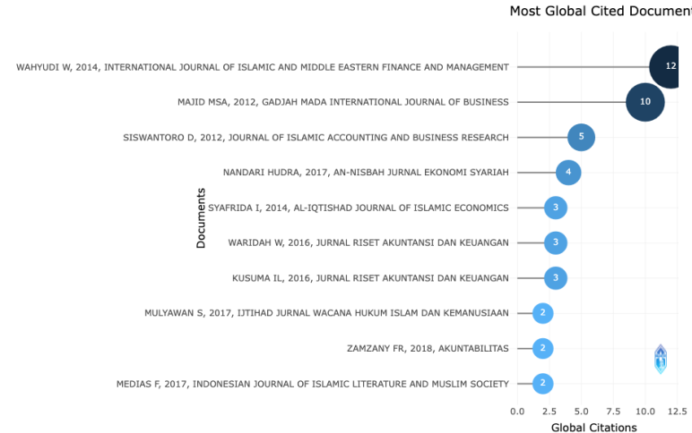
Agenda Penelitian Masa Depan
Gambar 8 menggambarkan peta tematik yang diperoleh berdasarkan kepadatan dan sentralitas. Peta tematik terdiri dari tema dasar, tema motor, tema niche, dan tema menurun.
Tema motor mewakili topik berkendara yang ditunjukkan dengan nilai kepadatan dan intensitas tinggi. Topiknya terdiri dari 3 bagian utama: “ekuitas, kurs, dan BI”. Topik-topik ini masih perlu dikembangkan, mengingat pentingnya penelitian di masa depan. Kuadran berikutnya adalah tema niche yang menunjukkan topik spesifik dan kurang terwakili yang tetap menjadi area yang berkembang pesat. Daerah ini menawarkan kepadatan tinggi tetapi sentralitas rendah. Topiknya terdiri dari "investor". Area tema dasar berisi topik-topik penting yang ditunjukkan dengan sentralitas tinggi tetapi kepadatan rendah. Topik ini penting untuk diteliti sebagai topik umum, termasuk topik “syariah, dan reksa dana”. Area kiri bawah menunjukkan topik yang telah mengalami tren penurunan yang ditunjukkan oleh sentralitas dan kepadatan yang rendah.

Angka 8.
Peta Tematik
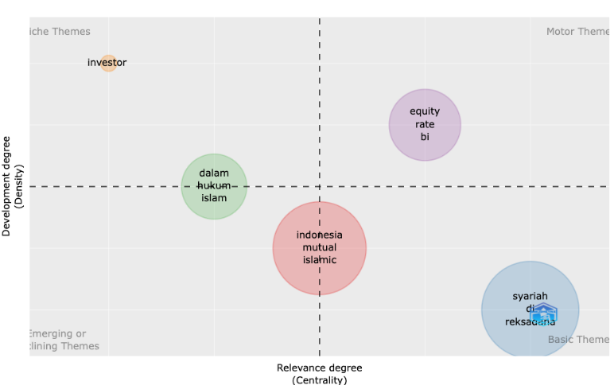

Berdasarkan peta tematik tersebut, topik-topik yang meliputi “ekuitas”, “rate”, dan “BI” perlu dikembangkan lebih lanjut, mengingat pentingnya untuk penelitian selanjutnya. Topik lain masih dapat dikembangkan melalui studi lebih lanjut untuk mengatasi kesenjangan penelitian yang ada dan memberikan wawasan yang lebih komprehensif tentang penelitian reksa dana syariah di Indonesia. Topik menarik yang masih menyisakan celah penelitian adalah “investor”.
Meskipun penelitian tentang perilaku investor reksa dana syariah telah dilakukan oleh danFirdaus (2019), Ningtyas & Istiqomah (2021), Rahmi dkk. (2022), tapi masih perlu ditelusuri. Hal ini dikarenakan perilaku investor sangat penting bagi perkembangan industri reksa dana syariah di Indonesia.

Kesimpulan
Penelitian ini bertujuan untuk mengeksplorasi keadaan reksa dana syariah di Indonesia. Metode analisis data yang digunakan adalah analisis bibliometrik menggunakan biblioshiny. Sumber data diperoleh dari database Dimensions. Data penelitian artikel ini akan dianalisis terkait dengan judul reksa dana syariah di Indonesia yang diterbitkan antara tahun 2006 hingga 2022. Hasilnya mengidentifikasi penulis akademis, jurnal, dan lembaga terkemuka terkait reksa dana syariah di Indonesia. Beberapa topik dan kata kunci populer dalam reksa dana syariah di Indonesia berpotensi untuk diteliti lebih lanjut, terutama terkait dengan perilaku investor reksa dana syariah di Indonesia.Hal ini dikarenakan perilaku investor sangat penting bagi perkembangan industri reksa dana syariah di Indonesia.

Referensi
Abd. Majid, MS, & Maulana, H. (2012). Analisis perbandingan produktivitas reksa dana syariah dan konvensional di Indonesia: Pendekatan Data Envelopment Analysis (DEA) dan General Least Squares (GLS). Jurnal Bisnis Internasional Gadjah Mada, 14(2), 183–208. https://doi.org/10.22146/gamaijb.5439
Abdelsalam, O., Fethi, MD, Matallín, JC, & Tortosa-Ausina, E. (2014). Perbandingan kinerja reksa dana tanggung jawab sosial dan reksa dana syariah. Jurnal Perilaku Ekonomi dan Organisasi, 103, 1–21. https://doi.org/10.1016/j.jebo.2013.06.011
Al Rahahleh, N., & Bhatti, MI (2022). Perbandingan empiris kinerja reksa dana compliant vs konvensional. Jurnal Internasional Pasar Berkembang, di depan-p (di depan-cetak).https://doi.org/10.1108/IJOEM-05-2020-0565
Arifin, Z. (2018). Menguji Persistensi Kinerja Reksa Dana Syariah di Indonesia. Tinjauan Riset Bisnis dan Ekonomi Integratif, 7(1), 104–115.
Basuki, N., & Khoiruddin, M. (2018). Perbandingan Kinerja Reksa Dana Saham Syariah Antara Indonesia Dan Malaysia. Ekuilibrium : Jurnal Ilmiah Ekonomi, 13(1), 26. https://doi.org/10.24269/equilibrium.v13i1.918
Caisar, J., Andriana, I., & Thamrin, Kemas M. Husni. (2022). Analisis Perbandingan Kinerja Reksa Dana Saham Konvensional Dengan Saham Syariah. Al-Kharaj : Jurnal Ekonomi Syariah, Keuangan & Bisnis, 5(1), 255–270. https://doi.org/10.47467/alkharaj.v5i1.1103
Firdaus, PKN (2019). Pengaruh Kinerja Reksa Dana Syariah Terhadap Perilaku Investor. Jurnal Manajemen INOVATOR, 10(2), 151-161.
Handoko, LH (2020). Analisis bibliometrik dan visualisasi artikel ekonomi dan keuangan Islam terindeks dalam ruang lingkup oleh penulis Indonesia. Pengeditan Sains, 7(2), 169–176. https://doi.org/10.6087/KCSE.213
Indriani, R., & Budyastuti, T. (2021). Analisis kinerja reksa dana konvensional dan reksa dana syariah untuk keputusan investasi investor. Jurnal Akuntansi, Keuangan, Pajak dan Informasi (JAKPI), 1(1), 63–76.
Kementerian Agama Republik Indonesia. (2022). Portal Data Kementerian Agama RI. Data Rakyat Berdasarkan Agama.
Lila Kusuma, I. (2016). Pengaruh Pertumbuhan Aset, Debt To Equity Ratio, Return on Equity, Total Asset Turnover dan Earning Per Share Terhadap Beta Saham Pada Perusahaan Yang Termasuk Dalam Grup Jakarta Islamic Index (JII) Periode 2013-2015. Jurnal Riset Akuntansi dan Keuangan, 4(2), 1005–1020. https://doi.org/10.17509/jrak.v4i2.4034
Medias, F. (2017). Bank Wakaf: Solusi Pemberdayaan Sosial Ekonomi Indonesia. Jurnal Sastra Islam dan Masyarakat Muslim Indonesia, 2(1), 61–84.
Mulyawan, S. (2017). Kinerja Reksa Dana Syariah dan Beberapa Faktor yang Mempengaruhinya: Studi Pasar Modal Indonesia Tahun 2010-2013. Jurnal IJTIHAD Hukum Islam dan Wacana Kemanusiaan, 16(2), 217. https://doi.org/10.18326/ijtihad.v16i2.217-236
Nandari, HUDRA (2017). Pengaruh Inflasi, Nilai Tukar dan Bi Rate Reksa Dana Syariah Di Indonesia. Jurnal An-Nisbah, 4(1), 52–73.
Ningtyas, MN, & Istiqomah, DF (2021). Perilaku Investasi sebagai implementasi gaya hidup halal masyarakat Indonesia: tinjauan The Theory of Planned Behavior. Jurnal Ekonomi Modernisasi, 17(2), 158-172. https://doi.org/10.21067/jem.v17i2.5642
OJK. (2018). Tentang Reksa Dana Syariah.
Rahmi, RA, Supriyanto, T., & Nugrahaeni, S. (2022). Analisis Faktor Pengaruh Minat Investasi Generasi Z Pada Reksa Dana Syariah. Jurnal Perbankan dan Ekonomi Islam, 8(1).
Rapini, T., Farida, U., & Listyono Putro, R. (2021). Eksistensi Kinerja Reksa Dana Syariah di Era New Normal. Jurnal Tabarru': Perbankan dan Keuangan Islam, 4(2), 356–368. https://doi.org/10.25299/jtb.2021.vol4(2).7422
Razzaq, N., Gul, S., Sajid, M., Mughal, S., & Bukhari, SA (2012). “Kinerja Reksa Dana Islam di Pakistan.” Tinjauan Ekonomi dan Keuangan, 2(3), 16–25. http://www.businessjournalz.org/efr
Rusydiana, AS (2021). Analisis bibliometrik jurnal, penulis, dan topik terkait COVID-19 dan keuangan Islam yang tercantum dalam database Dimensions oleh Biblioshiny. Pengeditan Sains, 8(1), 72–78. https://doi.org/10.6087/kcse.232
Abd. Majid, MS, & Maulana, H. (2012). Analisis perbandingan produktivitas reksa dana syariah dan konvensional di Indonesia: Pendekatan Data Envelopment Analysis (DEA) dan General Least Squares (GLS). Jurnal Bisnis Internasional Gadjah Mada, 14(2), 183–208. https://doi.org/10.22146/gamaijb.5439
Abdelsalam, O., Fethi, MD, Matallín, JC, & Tortosa-Ausina, E. (2014). Perbandingan kinerja reksa dana tanggung jawab sosial dan reksa dana syariah. Jurnal Perilaku Ekonomi dan Organisasi, 103, 1–21. https://doi.org/10.1016/j.jebo.2013.06.011
Al Rahahleh, N., & Bhatti, MI (2022). Perbandingan empiris kinerja reksa dana compliant vs konvensional. Jurnal Internasional Pasar Berkembang, di depan-p (di depan-cetak). https://doi.org/10.1108/IJOEM-05-2020-0565
Arifin, Z. (2018). Menguji Persistensi Kinerja Reksa Dana Syariah di Indonesia. Tinjauan Riset Bisnis dan Ekonomi Integratif, 7(1), 104–115.
Basuki, N., & Khoiruddin, M. (2018). Perbandingan Kinerja Reksa Dana Saham Syariah Antara Indonesia Dan Malaysia. Ekuilibrium : Jurnal Ilmiah Ekonomi, 13(1), 26. https://doi.org/10.24269/equilibrium.v13i1.918
Caisar, J., Andriana, I., & Thamrin, Kemas M. Husni. (2022). Analisis Perbandingan Kinerja Reksa Dana Saham Konvensional Dengan Saham Syariah. Al-Kharaj : Jurnal Ekonomi Syariah, Keuangan & Bisnis, 5(1), 255–270. https://doi.org/10.47467/alkharaj.v5i1.1103
Firdaus, PKN (2019). Pengaruh Kinerja Reksa Dana Syariah Terhadap Perilaku Investor. Jurnal Manajemen INOVATOR, 10(2), 151-161.
Handoko, LH (2020). Analisis bibliometrik dan visualisasi artikel ekonomi dan keuangan Islam terindeks dalam ruang lingkup oleh penulis Indonesia. Pengeditan Sains, 7(2), 169–176. https://doi.org/10.6087/KCSE.213
Indriani, R., & Budyastuti, T. (2021). Analisis kinerja reksa dana konvensional dan reksa dana syariah untuk keputusan investasi investor. Jurnal Akuntansi, Keuangan, Pajak dan Informasi (JAKPI), 1(1), 63–76.
Kementerian Agama Republik Indonesia. (2022). Portal Data Kementerian Agama RI. Data Rakyat Berdasarkan Agama.
Lila Kusuma, I. (2016). Pengaruh Pertumbuhan Aset, Debt To Equity Ratio, Return on Equity, Total Asset Turnover dan Earning Per Share Terhadap Beta Saham Pada Perusahaan Yang Termasuk Dalam Grup Jakarta Islamic Index (JII) Periode 2013-2015. Jurnal Riset Akuntansi dan Keuangan, 4(2), 1005–1020. https://doi.org/10.17509/jrak.v4i2.4034
Medias, F. (2017). Bank Wakaf: Solusi Pemberdayaan Sosial Ekonomi Indonesia. Jurnal Sastra Islam dan Masyarakat Muslim Indonesia, 2(1), 61–84.
Mulyawan, S. (2017). Kinerja Reksa Dana Syariah dan Beberapa Faktor yang Mempengaruhinya: Studi Pasar Modal Indonesia Tahun 2010-2013. Jurnal IJTIHAD Hukum Islam dan Wacana Kemanusiaan, 16(2), 217. https://doi.org/10.18326/ijtihad.v16i2.217-236
Nandari, HUDRA (2017). Pengaruh Inflasi, Nilai Tukar dan Bi Rate Reksa Dana Syariah Di Indonesia. Jurnal An-Nisbah, 4(1), 52–73.
Ningtyas, MN, & Istiqomah, DF (2021). Perilaku Investasi sebagai implementasi gaya hidup halal masyarakat Indonesia: tinjauan The Theory of Planned Behavior. Jurnal Ekonomi Modernisasi, 17(2), 158-172. https://doi.org/10.21067/jem.v17i2.5642
OJK. (2018). Tentang Reksa Dana Syariah.
Rahmi, RA, Supriyanto, T., & Nugrahaeni, S. (2022). Analisis Faktor Pengaruh Minat Investasi Generasi Z Pada Reksa Dana Syariah. Jurnal Perbankan dan Ekonomi Islam, 8(1).
Rapini, T., Farida, U., & Listyono Putro, R. (2021). Eksistensi Kinerja Reksa Dana Syariah di Era New Normal. Jurnal Tabarru': Perbankan dan Keuangan Islam, 4(2), 356–368. https://doi.org/10.25299/jtb.2021.vol4(2).7422
Razzaq, N., Gul, S., Sajid, M., Mughal, S., & Bukhari, SA (2012). “Kinerja Reksa Dana Islam di Pakistan.” Tinjauan Ekonomi dan Keuangan, 2(3), 16–25. http://www.businessjournalz.org/efr
Rusydiana, AS (2021). Analisis bibliometrik jurnal, penulis, dan topik terkait COVID-19 dan keuangan Islam yang tercantum dalam database Dimensions oleh Biblioshiny. Pengeditan Sains, 8(1), 72–78. https://doi.org/10.6087/kcse.232
Sam, MI (2014). Ikatan Fatwa Keuangan Syariah DSN MUI. Erlangga.
Sanaullah, S., Noor, A., Khan, S., & Khan, MS (2021). Sebuah Investigasi Empiris Kinerja Manajer Dana di Pakistan. Jurnal Manajemen IRASD, 3(1), 56–68. https://doi.org/1052131/jom.2021.0301.0026
Sari, KN, Sulchan, M., & Mutamimah, M. (2021). Perbandingan Kinerja Reksa Dana dan Reksa Dana Syariah. Bukhari: Studi Ekonomi dan Keuangan Islam, 1(1), 65–77. https://doi.org/10.35912/bukhori.v1i1.600
Sepdiana, N. (2019). Kinerja Reksa Dana Syariah di Pasar Modal Indonesia. JAS (Journal of Islamic Accounting), 3(1), 118-132. https://doi.org/10.46367/jas.v3i1.167
Septiana, F., & Al Arif, MNR (2020). Determinan Nilai Aktiva Bersih Reksa Dana Syariah di Indonesia. Al-Amwal : Jurnal Ekonomi dan Perbankan Islam, 12(1), 1. https://doi.org/10.24235/amwal.v1i1.5443
Siswantoro, D. (2012). Apakah harga "tidak nyata" itu sah? : Kasus reksa dana syariah di Indonesia saat krisis keuangan. Jurnal Akuntansi Islam dan Riset Bisnis, 3(2), 163-177. https://doi.org/10.1108/17590811211265966
Syafrida, I., Aminah, I., & Waluyo, B. (2014). Perbandingan Kinerja Instrumen Investasi Berbasis Syariah dengan Konvensional di Pasar Modal Indonesia. Jurnal Ekonomi Islam Al-Iqtishad, 6(2), 195-206. https://doi.org/10.15408/aiq.v6i2.1230
Wahyudi, I. (2014). Komitmen dan kepercayaan dalam mencapai tujuan keuangan aliansi strategis: Kasus dalam keuangan mikro Islam. Jurnal Internasional Keuangan dan Manajemen Islam dan Timur Tengah, 7(4), 421–442. https://doi.org/10.1108/IMEFM-10-2013-0113
Waridah, W., & Mediawati, E. (2016). Analisis Kinerja Reksa Dana Syariah. Jurnal Riset Akuntansi dan Keuangan, 4(2), 1077–1086. https://doi.org/10.17509/jrak.v4i2.4043
Zamzany, FR, & Setiawan, E. (2018). Studi Banding Kinerja Reksa Dana Saham Konvensional dan Syariah di Indonesia. Akuntabilitas, 11(2), 305–318. https://doi.org/10.15408/akt.v11i2.8794

